МІНІСТЕРСТВО ОСВІТИ І НАУКИ УКРАЇНИ
НАЦІОНАЛЬНИЙ ТЕХНІЧНИЙ УНІВЕРСИТЕТ УКРАЇНИ
«КИЇВСЬКИЙ ПОЛІТЕХНІЧНИЙ ІНСТИТУТ
ІМЕНІ ІГОРЯ СІКОРСЬКОГО»

КАТЕДРА ОБЧИСЛЮВАЛЬНОЇ ТЕХНІКИ

Інженерія програмного забезпечення

Лабораторна робота №4

«Структурні шаблони проектування. Шаблони
Flyweight, adapter, bridge, facade»

Виконав:
студент групи ІО-32
Крадожон М.
Перевірив(-ла):
Васильєва М.

Київ – 2023

Лабораторна робота №4
Тема: «Структурні шаблони проектування. Шаблони Flyweight, adapter, bridge, facade»
Мета: Вивчення структурних шаблонів. Отримання базових навичок з застосування шаблонів Flyweight, Adapter, Bridge, Facade.
Варіант: 3215 % 11 = 3
Визначити специфікації класів, які подають об'єкти-іконки для зображення елементів файлової системи при побудові графічного інтерфейсу користувача (GUІ) – примітиви (файли) та їх композиції (директорії). Забезпечити ефективне використання пам'яті при роботі з великою кількістю графічних об'єктів. Реалізувати метод рисування графічного об'єкту.

Код (TypeScript):
1 /**
2 * Інтерфейс для координат.
3 * @interface
4 */
5 interface Coordinates {
6 /** Координата по осі X */
7 x: number
8 /** Координата по осі Y */
9 y: number
10 }
11
12 /**
13 * Інтерфейс для іконки.
14 * @interface
15 */
16 interface Icon {
17 /**
18 * Метод для малювання іконки.
19 * @param {Coordinates} coordinates - Координати, де потрібно намалювати іконку.
20 */
21 draw({ x, y }: Coordinates): void
22 }
23
24 /**
25 * Інтерфейс для Flyweight.
26 * @interface
27 */
28 interface Flyweight {
29 /**
30 * Метод для малювання Flyweight.
31 * @param {Coordinates} coordinates - Координати, де потрібно намалювати Flyweight.
32 */
33 draw({ x, y }: Coordinates): void
34 }
35
36 /**
37 * Реалізація іконки.
38 * @class
39 * @implements {Icon}
40 */
41 class IconImpl implements Icon {
42 private type: string
43
44 /**
45 * Створює нову іконку.
46 * @param {string} type - Тип іконки.
47 */
48 constructor(type: string) {
49 this.type = type
50 }
51
52 /**
53 * Малює іконку за заданими координатами.
54 * @param {Coordinates} coordinates - Координати для малювання.
55 */
56 draw({ x, y }: Coordinates): void {
57 console.log(`Метод draw з параметрами x=${x} y=${y} для іконки типу ${this.type}`)
58 }
59 }
60
61 /**
62 * Фабрика для створення іконок.
63 * @class
64 */
65 class IconFactory {
66 private icons: { [key: string]: Flyweight }
67
68 /**
69 * Створює нову фабрику іконок.
70 */
71 constructor() {
72 this.icons = {}
73 }
74
75 /**
76 * Отримує іконку за типом, створюючи її, якщо вона ще не існує.
77 * @param {string} type - Тип іконки.
78 * @returns {Flyweight} - Іконка.
79 */
80 getIcon(type: string): Flyweight {
81 if (!this.icons[type]) {
82 this.icons[type] = new IconImpl(type)
83 }
84 return this.icons[type]
85 }
86 }
87
88 /**
89 * Іконка файлу.
90 * @class
91 * @implements {Icon}
92 */
93 class FileIcon implements Icon {
94 private icon: Flyweight
95
96 /**
97 * Створює нову іконку файлу.
98 * @param {string} type - Тип іконки.
99 * @param {IconFactory} factory - Фабрика для отримання іконок.
100 */
101 constructor(type: string, factory: IconFactory) {
102 this.icon = factory.getIcon(type)
103 }
104
105 /**
106 * Малює іконку файлу за заданими координатами.
107 * @param {Coordinates} coordinates - Координати для малювання.
108 */
109 draw({ x, y }: Coordinates): void {
110 this.icon.draw({ x, y })
111 }
112 }
113
114 /**
115 * Іконка директорії.
116 * @class
117 * @implements {Icon}
118 */
119 class DirectoryIcon implements Icon {
120 private icons: Flyweight[]
121
122 /**
123 * Створює нову іконку директорії.
124 * @param {string[]} types - Типи іконок.
125 * @param {IconFactory} factory - Фабрика для отримання іконок.
126 */
127 constructor(types: string[], factory: IconFactory) {
128 this.icons = types.map((type) => factory.getIcon(type))
129 }
130
131 /**
132 * Малює іконки директорії за заданими координатами.
133 * @param {Coordinates} coordinates - Координати для малювання.
134 */
135 draw({ x, y }: Coordinates): void {
136 this.icons.forEach((icon) => icon.draw({ x, y }))
137 }
138 }
139
140 const factory = new IconFactory()
141
142 const fileIcon = new FileIcon('file', factory)
143 fileIcon.draw({ x: 10, y: 20 })
144
145 const directoryIcon = new DirectoryIcon(['file', 'directory'], factory)
146 directoryIcon.draw({ x: 30, y: 40 })
147

Результат:
> yarn run start

Метод draw з параметрами x=10 y=20 для іконки типу file
Метод draw з параметрами x=30 y=40 для іконки типу file
Метод draw з параметрами x=30 y=40 для іконки типу directory

Документація (за допомогою TypeDoc):
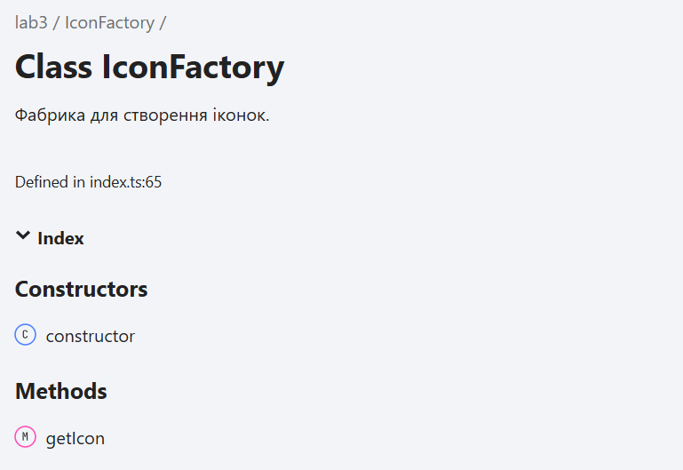
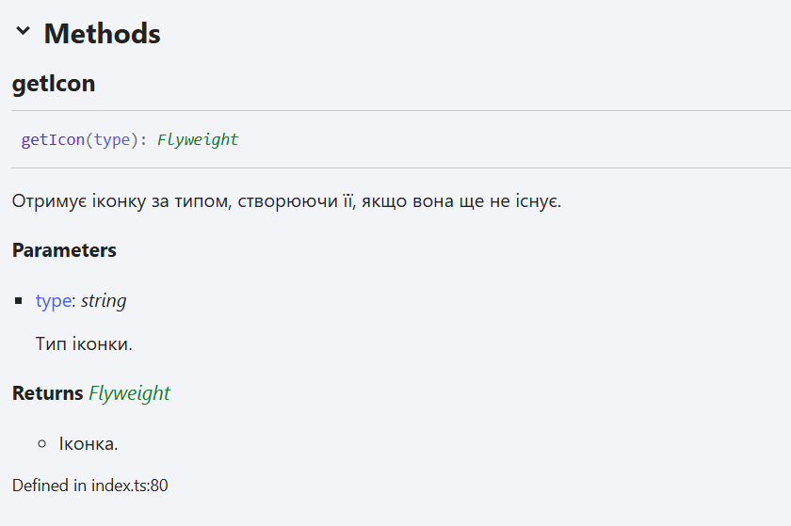
Висновок:
Для виконання лабораторної роботи було прочитано та засвоєно необхідний теоретичний матеріал. Виконано 3 варіант, створений проєкт зі інтерфейсом та необхідними класами, для реалізації проєкту було використано шаблон “Flyweight”. Також було створено коментарі у кожному файлі для TypeDoc. Мета лабораторної роботи виконана.

